Registrace předmětů - 4. kroky

IS -> STUDENT -> období zima 2020 + řádné studium (ne CŽV! – vlevo nahoře nad výběrem období) -> Začátek semestru REGISTRACE A ZÁPIS PŘEDMĚTŮ -> PŘIDAT PŘEDMĚTY DLE ŠABLONY VŠTE -> Registrace předmětů – zima 2020 -> vybrat předměty -> uložit

1. Období si přepínáte vpravo nahoře v sekci Student + volíte obor (ne CAP!)

Obrázek 1: Ukázka v IS- > Volba období

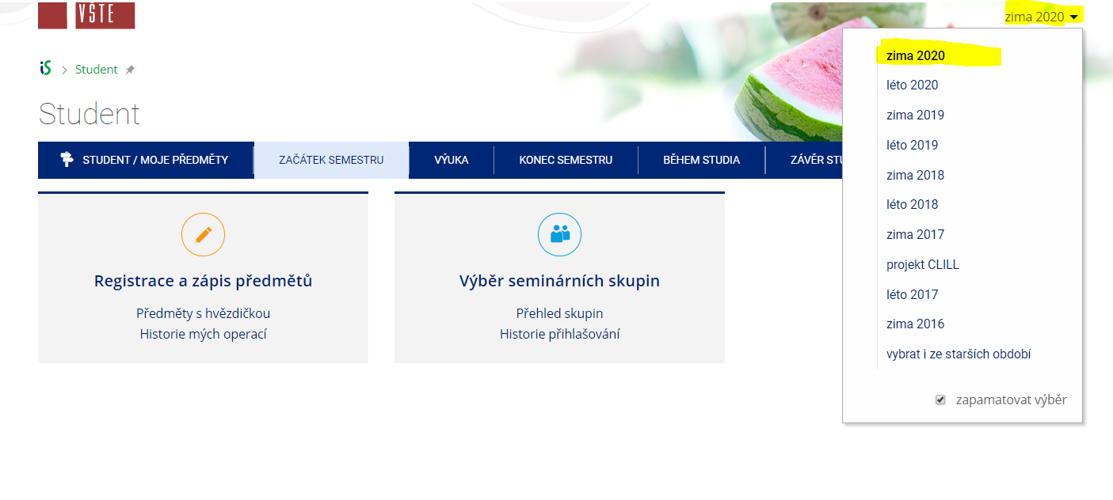

2. Zvolíte v IS -> Student -> Začátek semestru Registrace a zápis předmětů

Obrázek 2: Ukázka v IS- > Student -> Registrace a zápis předmětů
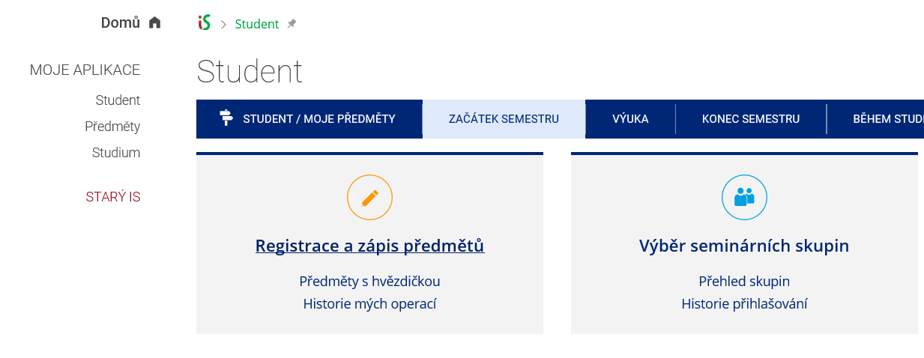

Obrázek 3: Ukázka v IS- > Student -> Registrace a zápis předmětů -> Přidat předměty dle šablony nebo pomocí vložení kódu
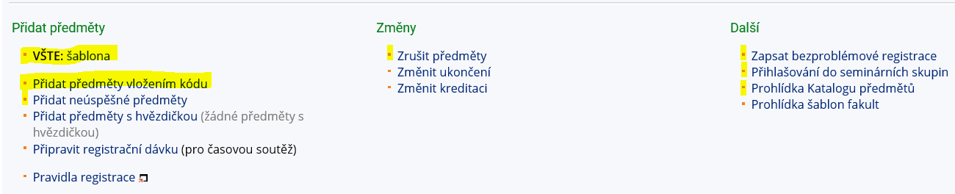
Popis obrázku:
- VŠTE: šablona – možnost prokliknutí na šablonu (připravená registrační šablona)
- Přidat předměty vložením kódu - možnost doplnit si registraci/zápis přes kód předmětu
- Zrušit předměty – možnost zrušení předmětů (pozor na Studijní a zkušební řád, čl. 20 Opakování předmětů!)
- Zapsat bezproblémové registrace – každou noc v době registrace či zápisu předmětů se provádí automaticky zápis, tímto tlačítkem můžete zapsat hned, není potřeba čekat na půlnoc
- Přihlašování do seminárních skupin – volba rozvrhu
- Prohlídka Katalogu předmětů – možnost podívat se na sylaby předmětů (anotace, osnovy, doporučená literatura, ukončení, požadavky, výuka, vyučující, garant, atd.)

3. Zvolíte v registrační šablonu a následně obor, který studujete

Obrázek 4: Ukázka v IS- > Student -> Registrace a zápis předmětů -> Šablona -> Registrace předmětů

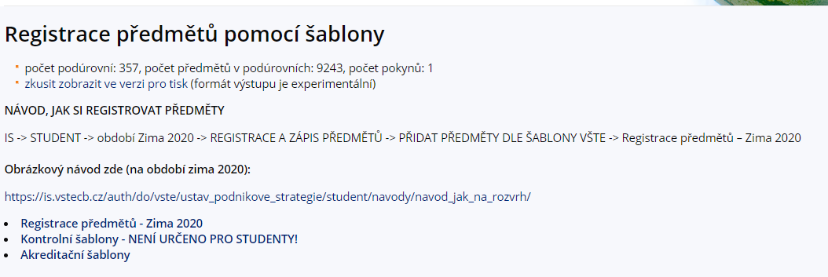

4. Provede registraci požadovaných předmětů (pozor, volíte 1 cizí jazyk!)

Obrázek 5: Ukázka v IS- > Student -> Registrace a zápis předmětů -> Šablona -> Registrace předmětů
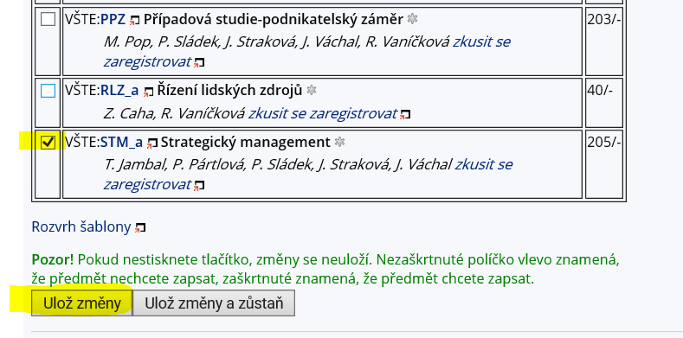

Můžete přidat předměty jak přes připravené registrační šablony, či přidat předměty vložením kódu. Zde můžete přidat předměty zadáním jejich kódů. Stiskněte "Dohledat", nalezené předměty se přidají do tabulky výše. Zaklikněte, co si chcete zaregistrovat (tlačítko vlevo vedle kódu) a "Ulož změny".
Zde však pozor! Je třeba opisovat přesné kódy dle doporučeného studijního plánu. Při zadání jiného kódu předmětu se může jednat o předmět s obdobným názvem, ale s rozdílnou časovou dotací a rozdílným počtem kreditů – toto by v budoucnu mohlo být velkým problémem při snaze nechat si tento nesprávně zapsaný předmět uznat.

Obrázek 6: Ukázka v IS- > Student -> Registrace a zápis předmětů -> Přidat předměty vložením kódu
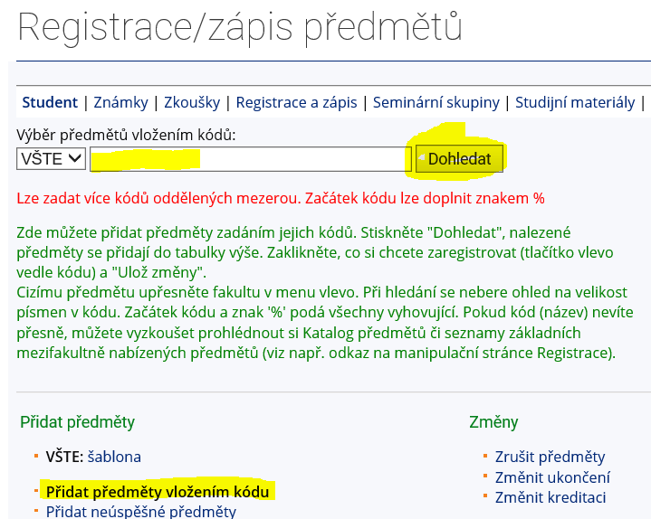

- Dále upozorňujeme, že studentům s nástupem od ZS 2019 náleží povinnost úspěšného splnění 30 kreditů za celý první ročník (tedy v součtu za první a druhý semestr). Berte tuto skutečnost tedy v potaz při tvorbě rozvrhů na druhý semestr.

- Studenti s nástupem do ZS 2019 (ZS 2016, ZS 2017, ZS 2018) jsou povinni dle Studijního a zkušebního řádu VŠTE, čl. 12 si zapsat ve 4. semestru 80 kreditů (viz STUDIJNÍ A ZKUŠEBÍ ŘÁD VŠTE, čl. 12). Studenti od 5. semestru jsou povinni si zapsat alespoň 1 předmět, jestliže dosud nedosáhli v součtu 180 úspěšně splněných kreditů dle doporučeného studijního plánu.
Předmět opakuji – pokud je předmět vypsaný na daný semestr a student předmět opakuje, musí ho mít zapsaný. I když si ho zrušíte, systém Vám ho automaticky navolí na konci zápisu předmětů a již nebude mít možnost volby seminární skupiny. (Viz Studijní a zkušební řád, čl. 20 Opakování předmětů!)

Připomínáme, že je potřeba se držet Vašeho doporučeného studijního plánu vč. zkratek předmětů.

V případě nejasností se můžete obrátit na e-mail tucek.jaroslav@mail.vstecb.cz@mail.vstecb.cz

